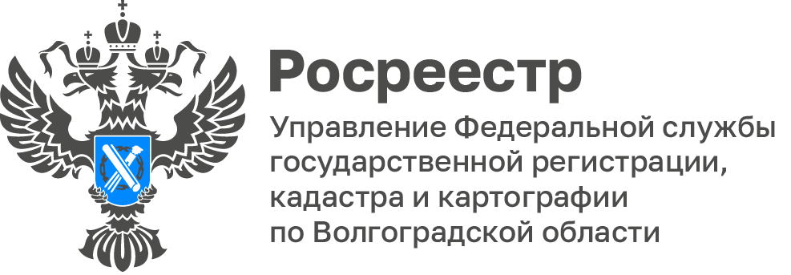

Волгоградский Росреестр проанализировал причины приостановления государственной регистрации прав
Одной из причин приостановления государственной регистрации является основание, предусмотренное пунктами 5, 13 части 1 статьи 26 Федерального закона от 13.07.2015 № 218-ФЗ «О государственной регистрации недвижимости».

На государственную регистрацию права представлен договор купли-продажи заключенный между продавцом и покупателем, предметом договора является 1/15 доля (земельная доля) в праве общей долевой собственности на земельный участок сельскохозяйственного назначения с разрешенным использованием – для сельскохозяйственного производства, реализованная путем проведения открытых торгов посредством публичного предложения в порядке установленном Федеральным законом №127-ФЗ от 26.10.2002 «О несостоятельности (банкротстве)».

Распоряжение (реализация) таких объектов гражданских прав, как земельная доля, осуществляется с учетом положений законодательства о землях сельскохозяйственного назначения. Федеральным законом №101-ФЗ от 24.07.2002 г. «Об обороте земель сельскохозяйственного назначения» (далее - №101-ФЗ) регулируются отношения, связанные с владением, пользованием, распоряжением земельными участками из земель сельскохозяйственного назначения, устанавливаются правила и ограничения, применяемые к обороту земельных участков и долей в праве общей собственности на земельные участки из земель сельскохозяйственного назначения.
Согласно статье 12 №101-ФЗ к сделкам, совершаемым с долями в праве общей собственности на земельный участок из земель сельскохозяйственного назначения, применяются правила Гражданского кодекса Российской Федерации. В случае если число участников долевой собственности на земельный участок из земель сельскохозяйственного назначения превышает пять, правила Гражданского кодекса применяются с учетом особенностей, установленных статьями 12-14 указанного Федерального закона. В соответствии с ч.1 ст. 12 №101-ФЗ без выделения земельного участка в счет земельной доли участник долевой собственности по своему усмотрению вправе завещать свою земельную долю, отказаться от права собственности на земельную долю, внести ее в уставный (складочный) капитал сельскохозяйственной организации, использующей земельный участок, находящийся в долевой собственности, или передать свою земельную долю в доверительное управление либо продать или подарить ее другому участнику долевой собственности, а также сельскохозяйственной организации или гражданину - члену крестьянского (фермерского) хозяйства, использующим земельный участок, находящийся в долевой собственности. Участник долевой собственности вправе распорядиться земельной долей по своему усмотрению иным образом только после выделения земельного участка в счет земельной доли.

По сведениям Единого государственного реестра недвижимости, покупатель не является участником долевой собственности, а также арендатором земельного участка, кроме того в нарушение ч.1 ст.12 №101-ФЗ на государственную регистрацию перехода права не представлены документы, подтверждающие право покупателя приобрести земельную долю.
По смыслу пункта 4 статьи 110 Федерального закона от 26.10.20020 №127-ФЗ «О несостоятельности (банкротстве)», продажа имущества должника осуществляется путем торгов в форме аукциона. Если на торги выставляется имущество, относящееся в соответствии с законодательством РФ к ограниченно оборотоспособному, такое имущество подлежит продаже на закрытых торгах, в которых принимают участие только лица, которые в соответствии с федеральным законом могут иметь в собственности или на ином вещном праве имущество, относящееся к ограниченно оборотоспособному имуществу.

Таким образом, доля в праве общей долевой собственности на участок из земель сельскохозяйственного назначения может быть продана лицу, не являющемуся участником общей долевой собственности либо арендатором земельного участка на открытых торгах (аукционе) только после выделения участка в счет земельной доли, принадлежащей гражданину-банкроту, в соответствии с положениями статьи 13 №101-ФЗ. Если земельный участок в счет земельной доли участника общей долевой собственности не выделен, реализация такой доли может осуществляться исключительно среди лиц, имеющих право на приобретение такого вида имущества (абзац второй пункт 1 статьи 12 №101-ФЗ). В соответствии с п.2 ст. 168 Гражданского кодекса от 30.11.1994 сделка, нарушающая требования закона или иного правового акта и при этом посягающая на публичные интересы либо права и охраняемые законом интересы третьих лиц, ничтожна, если из закона не следует, что такая сделка оспорима или должны применяться другие последствия нарушения, не связанные с недействительностью сделки.

В указанном случае заявителю необходимо представить документы, подтверждающие, что покупатель доли в земельном участке является участником общей долевой собственности, либо арендатором данного земельного участка.
Рекомендуем учитывать указанную информацию при подготовке документов для предоставления в орган регистрации.
С уважением,
Заборовская Юлия Анатольевна,
Пресс-секретарь Управления Росреестра по Волгоградской области
Mob: +7(937) 531-22-98
E-mail: zab.j@r34.rosreestr.ru

